

小麥力拼DP世界巡迴錦標賽第三冠，坦言2024賽季表現僅B級

2024年11月14日

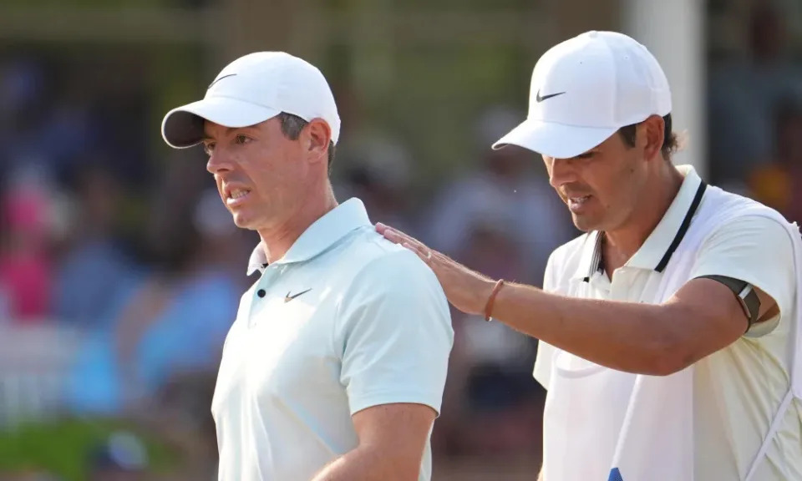
北愛爾蘭名將「小麥」麥克羅伊（Rory McIlroy）本週將在杜拜參加DP世界巡迴錦標賽（DP World Tour Championship），力圖拿下連續第三座世界巡迴錦標賽冠軍，相當於DP巡迴賽中的「美巡賽聯邦快遞盃」等級榮譽，若成功奪冠，在杜拜地區戰績輝煌的小麥，將第六度獲得象徵世巡賽球王頭銜的Harry Vardon Trophy（哈瑞瓦登獎）。
儘管世界排名第三的小麥今年表現不俗，奪得了美巡賽第25和26場勝利（分別為蘇黎世菁英賽及富國銀行錦標賽），但在自評今年賽季表現時，小麥僅給了自己「B」級的成績。
「算是過關，但稱不上非常優異吧。」小麥輕笑著說，「大概是個B級。」
今年讓他心頭揪痛的，無疑是又一次無緣大滿貫冠軍。今年美國公開賽原本小麥很有機會拿下個人生涯第五座大滿貫冠軍，在最後一輪的後九洞也曾居於領先地位，想不到在但後四洞中卻吞下三柏忌，這也讓美國名將布萊森德尚博（Bryson DeChambeau）後來居上，帶走他個人的第二座大滿貫冠軍，前次德尚博贏得大滿貫是在2020年的美國公開賽。
「這一年表現很穩定，但就是缺少了大滿貫冠軍。」麥克羅伊談到他的年度表現時表示「我為過去幾年的穩定性感到自豪。但同時，我也會想到那些錯失的冠軍。今年我本應該手握第五座大滿貫，但事與願違，這真的讓人失落。」
現年35歲的小麥，距離前一次拿到大滿貫冠軍已經超過十年，他在2014年一年兩冠奪下英國公開賽、PGA錦標賽冠軍，後面幾年雖然依舊表現穩定，但卻再也沒有拿到大滿貫冠軍。
已經拿過美國公開賽、英國公開賽、PGA錦標賽的小麥，下一次有機會挑戰生涯全滿貫的機會是在明年四月的名人賽。

